Repräsentieren Sie unser Unternehmen und das St.Galler Rheintal als neue Rhinfluencer:in

Geschätzte Mitarbeitende

Als fortschrittliches und innovatives Unternehmen des St.Galler Rheintals sind wir bestrebt stets Neues zu wagen und nutzen die Chance, um Grossartiges zu leisten. Mit der Kampagne des Vereins St.Galler Rheintal und deren Marke «RHEINTAL.COM» haben wir die Möglichkeit, dies nach aussen zu zeigen. Werden Sie Teil der diesjährigen Rhinfluencer-Kampagne 2023 des Vereins St.Galler Rheintal und präsentieren Sie Ihre «grossartigen Momente» in unserem Unternehmen.

Verein St.Galler Rheintal: Kampagne 2023
Wir sind stolzes Unternehmen im St.Galler Rheintal und engagieren uns gemeinsam für unsere Region. Der Zweck des Vereins St. Galler Rheintal ist es, den Wirtschaftsstandort sichtbar zu machen. Hierfür rücken die sogenannten «Rhinfluencer» (Arbeitnehmende als Influencer) auch in diesem Jahr wieder ins Rampenlicht. Mit dem Ziel, den Fachkräftebedarf zu unterstützen und das St.Galler Rheintal zu stärken, sind nun Sie als Mitarbeiter:in gefragt.

Teilnahme als Rhinfluencer:in
Sie haben die Chance, als Gesicht der Kampagne persönliche Geschichten und Erfahrungen aus Ihrem Arbeitsleben über den Social-Media-Kanal des Vereins St.Galler Rheintal zu teilen, und auf eine kreative Art und Weise Einblicke in Ihre Arbeitsumgebung zu präsentieren. Sie profitieren von einer einmaligen Erfahrung und haben die Möglichkeit, einen bleibenden Eindruck zu hinterlassen. Zeigen Sie, was es bedeutet, Teil unseres Unternehmens zu sein, und begeistern Sie zukünftige Arbeitskräfte für das Rheintal.
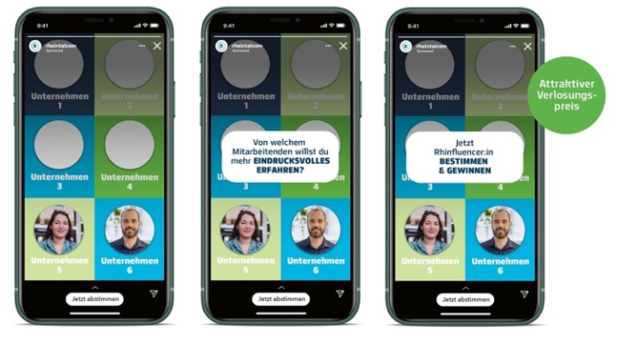
Zusammen mit Ihnen wollen wir uns als Unternehmen bewerben. Von allen Bewerbungen werden 6 Unternehmen/Mitarbeitende ausgewählt. Die Öffentlichkeit stimmt darüber ab, welche 3 dieser 6 Rhinfluencer:innen die Kampagne repräsentieren. Dafür werden professionelle Videos erstellt, die in den sozialen Medien zum Einsatz kommen.

Werden Sie Rhinfluencer:in und nehmen Sie uns und die Online-Community aus der Deutschschweiz, Süddeutschland, Liechtenstein und dem Vorarlberg mit in Ihre ganz persönlichen «grossartigen Momente» bei uns.

Wäre das etwas für Sie? Dann melden Sie sich bei uns.
Wir freuen uns über Ihre Teilnahme!

((Kontaktangaben Unternehmen))

